**axios**

**一般的http请求和ajax请求**

1. ajax请求是一种特殊的http请求
2. 对于服务端来说，两者没有区别，区别在于浏览器端
3. 浏览器只有使用xhr或者fetch发出的才是ajax请求（使用ajax引擎发送的），其余的都是非ajax请求
4. 浏览器接收到响应后：

一般请求：浏览器直接显示响应体数据，也就是刷新或者跳转页面

ajax请求：浏览器不会对页面进行任何更新操作，只是调用相应的回调函数，实现页面的局部刷新

ajax请求是浏览器使用ajax引擎发送的

ajax引擎拿到响应后，不是直接去更新页面，而是调用相应的回调函数

## XHR的ajax封装

1. 函数返回值为Promise对象，成功为response，失败为error
2. 处理GET/POST/PUT/DELETE请求
3. 参数为一个配置对象

{

url:””,

method:””,

params:{}, //GET/DELETE请求的query参数

data:{} //POST和DELETE的请求体参数

}

1. json数据自动解析为js

## axios的介绍和特点

特点：

1. 基本promise的异步ajax请求库
2. 支持请求/响应拦截器
3. 支持请求取消
4. 请求/响应数据转换

## axios的使用

## axios.create(option)

## response的结构

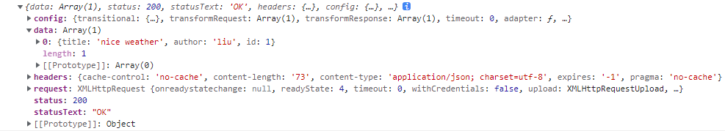

response = {

data:[{},{},…],

status:200,

statusText: “ok”,

config:{},

headers:{},

}